La Cisterna, 12 de junio 2020

Estimada Comunidad Educativa:

Debido a lo decretado por el Gobierno, la comuna de La Cisterna continúa en cuarentena. Entendemos las complicaciones en cuanto a no contar con el material para los niños y jóvenes, por lo tanto, entregaremos estos recursos pedagógicos impresos para la semana del 15 de junio.

Nuestro compromiso con el aprendizaje y continuidad de los mismos nos hace seguir con los Turnos éticos pese a la cuarentena decretada. No es obligación que asista a buscar el material, pero nos interesa que aquellos que no tienen las posibilidades de conexión u otros inconvenientes, tengan el material disponible en el Colegio, para ello les reitero las medidas de protección que debemos tener, así no se expone usted y tampoco los funcionarios que colaborarán en esta entrega.
El Colegio les brindará el material impreso de la clase en ZOOM y de las Guías o Actividades con Evaluaciones Formativas que deben desarrollar para lograr los aprendizajes a distancia.
Para evitar la aglomeración de público en el establecimiento, debe concurrir en los siguientes horarios y siguiendo las normas de seguridad y protección ante esta Pandemia Mundial (uso de mascarilla e todo momento, lavado de manos o uso de alcohol gel y distancia social)
Material impreso de las clases a distancia semana 15 de junio:
Martes 16 de junio Párvulos, 1° Básico AB, 2° Básico AB y 3° Básico AB de 9:30 a 10:30 hrs.
Martes 16 de junio 4° Básico AB, 5° Básico AB y 6° Básico A de 10:40 a 11:40hrs.
Martes 16 de junio 7° a IV° medio de 11:50 a 12:50 hrs.
Además, si tiene textos pendientes de retiro y si se encuentran disponibles en el establecimiento de acuerdo a las entregas parciales que ha efectuado el MINEDUC, pase a consultar en los mismos horarios por niveles que se asignaron para la entrega de material educativo.
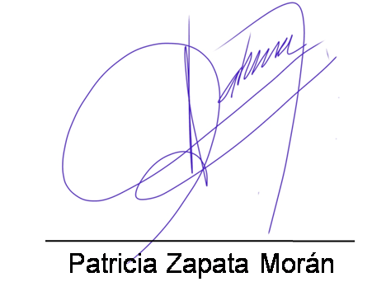
Dirección.

